# 개요

본 문서는 몬스터들이 사용하는 특수능력에 대한 기획문서이다.

# 기획의도

핵 앤 슬래시 장르의 경우, 다수의 몬스터를 상대로 PC가 학살을 벌이는 양상이 일반적인 경우이므로 자칫 전투가 단조롭고 지루해질 수 있다는 문제점이 있다.  
따라서 플레이어가 상대하기 까다로운 적들을 추가하여 전투에 긴장감을 더하고 주요 보상을 해당 적들에게 집중 배치하여 플레이 목표를 명확하게 만들기위해 강력한 적으로 정의된 몬스터들이 사용하는 특수능력을 기획한다.

# 조건

특정등급의 몬스터들은 링크단위로 최대 4종류의 특수능력을 보유한다.  
ex) 상위등급 몬스터 3마리가 링크되어 있다고 할 시 3마리는 전부 같은 특수능력을 가지고 있다.

특수능력은 스킬의 형태로 구현된다. (패시브, 액티브)

특수능력에 의해 생성된 오브젝트는 별다른 언급이 없는 한, 생성한 주체의 존재 여부와 상관없이 지속시간동안 유지된 후 사라진다.

# 특수능력 종류

|  |  |  |
| --- | --- | --- |
| 명칭 | id | 효과 |
| 독성 | 2901 | 몬스터가 바라보는 정면 방향으로 데미지와 중독 상태이상을 부여하는 직선 영역을 생성한다 |
| 돌풍 | 2902 | 특정 지점을 중심으로 회전하며 피격시 데미지를 주는 오브젝트를 생성한다 |
| 찌든때 | 2903 | 체력 및 방어력이 증가한다 |
| 오염 | 2904 | 지나가는 자리에 데미지를 주는 영역 생성한다 |
| 빠른발 | 2905 | 공격 및 이동속도가 큰 폭으로 증가한다 |
| 봉인 | 2906 | 침묵 상태이상을 부여하는 영역 생성한다 |
| 얼룩 | 2907 | 짧은 유예시간을 가진 뒤 폭발하고 피격시 데미지와 기절 상태이상을 부여하는 원형장판을 다수 생성한다 |
| 부패 | 2908 | 느린 속도로 PC를 추적하고 피격시 데미지를 주는 오브젝트를 생성한다 |
| 생명력공유 | 2909 | 무리가 체력을 공유한다 |
| 지뢰 | 2910 | PC가 밟으면 폭발하는 오브젝트를 설치한다 |
| 터렛 | 2912 | 일정주기로 플레이어를 향해 투사체를 발사하는 오브젝트를 설치한다 |

# 세부내용

* 1. 액티브 형
     1. 독성

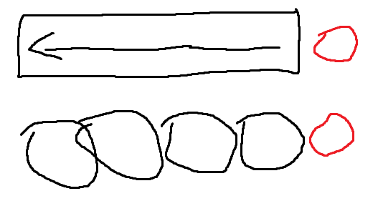  
시전자의 전방에 1초간 위험지역 경고 후 해당 방향으로 7초간 지속되는 반경 1.5m의 원형장판을 각 원형장판의 중심점의 간격이 2.2m가 되도록 0.4초 간격으로 순차적으로 5개를 생성한다.  
장판은 생성되는 순간 범위내의 적들에게 시전자 공격력 150%의 피해를 입히며 지속되는 동안 장판위의 적들에게 매초 중독 상태이상을 부여한다.  
재사용 대기시간 12초

각각의 장판이 생성되어야 하는 지점에 이동 불가능한 지형이 걸쳐 있을 경우 생성되지 않음

* + 1. 돌풍

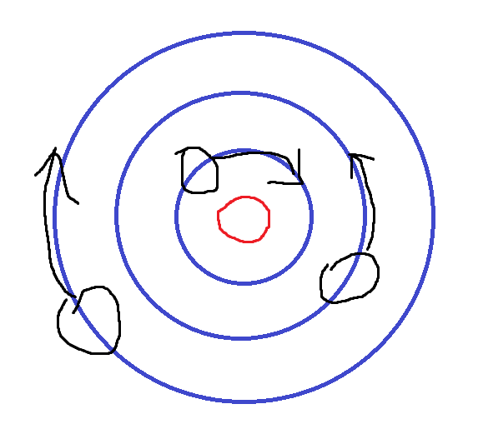  
시전위치를 중심으로 4m 간격의 원형 궤도를 따라 움직이는 반경 0.5m 크기의 회오리를 중심부부터[1,2,3]개씩 궤도 위 무작위 위치에 소환한다.  
소환된 회오리는 매초 1m의 속도로 궤도를 따라 느리게 회전하며 닿은 적에게 0.5초마다 시전자 공격력의 80%의 피해를 입히며, 12초간 지속된다.  
재사용 대기시간 15초

* + 1. 봉인

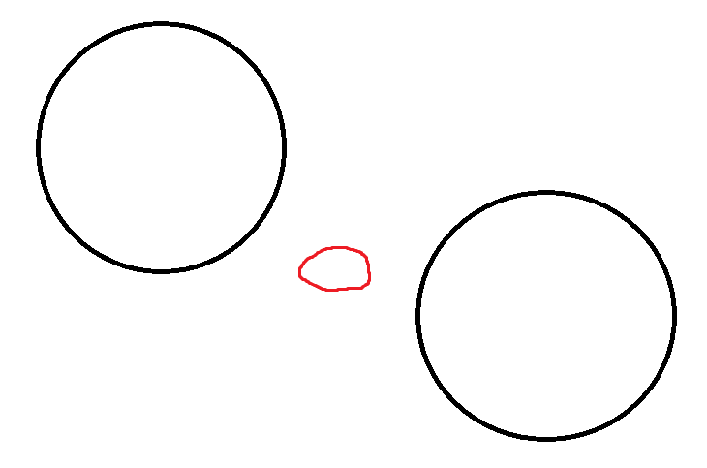  
시전자 반경 10m 범위내에 반경 7m의 원형 장판 2개를 무작위 위치에 생성한다.  
원형 장판은 생성된 후 5초뒤, 시전자 공격력의 20%의 데미지와 함께 범위내에 있는 적에게 7초간 침묵 상태이상을 부여하고 사라진다.  
재사용 대기시간 13초

* + 1. 얼룩

시전자를 중심으로 반경 15m 범위내 무작위 12개의 지점을 폭격한다.(위로 높게 쏘아서 시간이 지연된 뒤 떨어지는 연출)  
이 후 1.5~2초뒤에 목표지점 반경 1m범위내에 시전자 공격력의 20%의 피해를 입힌다.  
이어서 2초뒤 반경 2m 범위내에 시전자 공격력의 200%피해를 한 번 더 입힌다  
재사용 대기시간 11초

* + 1. 부패

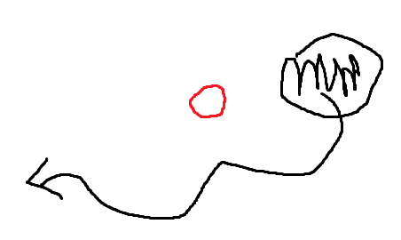  
시전자를 중심으로 반경 10m 내에 캐릭터 2개정도의 크기를 가지는 추적 오브젝트를 생성한다. 생성된 추적 오브젝트는 목표대상(플레이어)을 향해 7초동안 매초 0.5m의 속도로 이동하며 7초가 경과한 뒤에는 제자리에서 3초뒤 폭발하며 반경 5m이내에 시전자 공격력의 500%의 피해를 입힌다. 적에게 충돌 시 대상을 2초간 기절시키며 3초뒤 폭발한다.  
재사용 대기시간 14초

* + 1. 지뢰

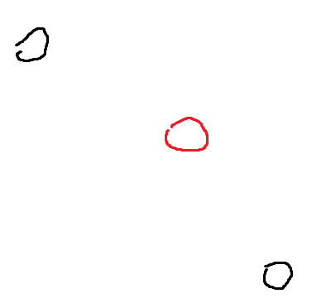  
시전자를 중심으로 반경 17m범위 내 무작위 위치에 3개의 오브젝트를 설치한다. 소환된 오브젝트는 소환 후 1초 뒤부터 작동되며 반경 0.7m내에 적이 근접할 시 폭발하여 반경 0.7m내에 시전자 공격력의 120%의 피해를 입힌다. 설치된 오브젝트는 시전자가 사망할 때까지 유지된다.  
재사용 대기시간 10초

* + 1. 터렛

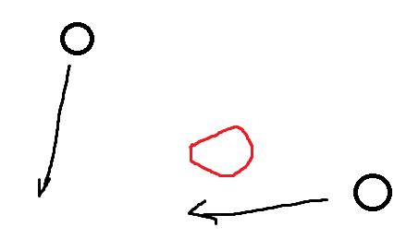  
시전자를 중심으로 반경 15m 범위 내 무작위 위치에 2개의 오브젝트를 소환한다. 소환된 오브젝트는 16초간 지속되며(시전자 사망시 즉시 소멸) 3초마다 반경 24m내 적을 향해 초당 3m의 속도로 전방을 향해 나아가는 투사체(각 발사체는 8초후 소멸)를 발사하여 피격된 적에게 시전자 공격력의 100%의 피해를 입힌다.  
재사용 대기시간 17초

* 1. 패시브 형
     1. 찌든때

생명력이 200%증가함

* + 1. 오염

몬스터가 지나가는 자리에 3초간 유지되는 영역을 생성하고(몬스터 충돌 크기만큼의 영역) 적이 닿을 시 초당 공격력의 60% 데미지를 입힌다.

* + 1. 빠른발

공격속도와 이동속도가 20% 증가한다.

* + 1. 생명력공유

무리내 희귀 몬스터끼리 생명력을 공유한다.